# **智能工厂**

当今工业界正在发生深刻的变革，德国的工业4.0，美国的未来制造计划，中国的两化融合，都是这场变革中的真实写照。遍观本土制造业，转型与升级正在如火如荼的进行，如果赶不上技术变革的步伐，下一个被淘汰的企业也许就是你。

智能工厂技术特点：

* 互联网技术与制造设备融合
* 自动化设备通过信息技术连接(M2M)，形成制造智能化
* 6C (Consolidation, Continuity, Comprehensive BuRA, Compliance, Content Management, Classification and Policy Service)
* 大数据处理
* 云计算
* 移动互联网
* 社会媒体
* 内存数据库技术

方田时代在ERP、制造执行方案、制造集成与智能以及车间连接器等方面提供解决方案，搭建智能化工厂，把信息管理系统、流水线、机器人、设备、产品、监控等所有生产相关流程互联整合成完整的智能生产网络，力助您打造出一个高效率、高灵活性、高资源生产率的现代化制造企业。

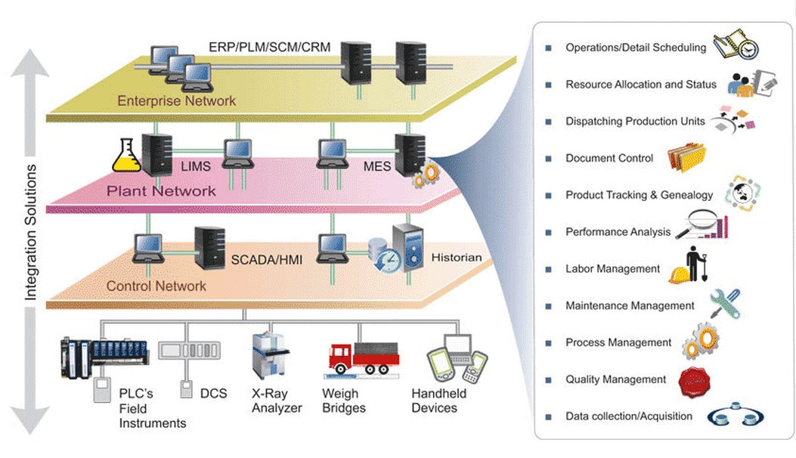

# **互联网和电子商务**

“互联网”很火，创业很热。要创业，怎么能离开互联网。今年政府工作报告中指出，要“制定‘互联网+’行动计划，推动移动互联网、云计算、大数据、物联网等与现代制造业结合”。这表明，互联网是当下创业的风尖浪口，各行各业都在掀起革命，互联网金融、互联网农业、互联网医疗、网上商城、网上商店、网上零售等等遍地开花。

虽然互联网相关的各种技术已经相当的成熟，且开发和维护网站的成本也大大降低，但随着应用于需求的多样化，对互联网应用服务的功能与维护存在着更多的个性化定制，这样就要求专业的IT服务来帮助企业保持其在电子商务方面的竞争力。

我们的服务：

* 电子商务平台
* 企业门户网站平台
* 微信CRM平台
* 物联网
* 云计算/存储服务

我们能提供从需求论证、架构设计、开发测试，到交付运维的完整的解决方案，助你在创业大潮中应对快速变化的市场需求。



# **连锁店经营管理**

批发、零售、饮食以及服务行业不论走向何方，都必将走向连锁经营。连锁经营管理涵盖了进货、销售、库存、配送、财务、会员、盘点、店员管理等各方面的经营管理活动，以做到统一采购、统一配送、统一标识、统一营销策略、统一价格、统一核算，从而实现规模效益。

方田时代利用当前先进和成熟的计算机、网络技术和云服务技术，为您的连锁企业提供日常运营和管理方面的信息技术支持。

我们的服务：

* 连锁店管理软件
* SAAS软件服务
* 原有系统整合、升级服务
* 云数据库服务

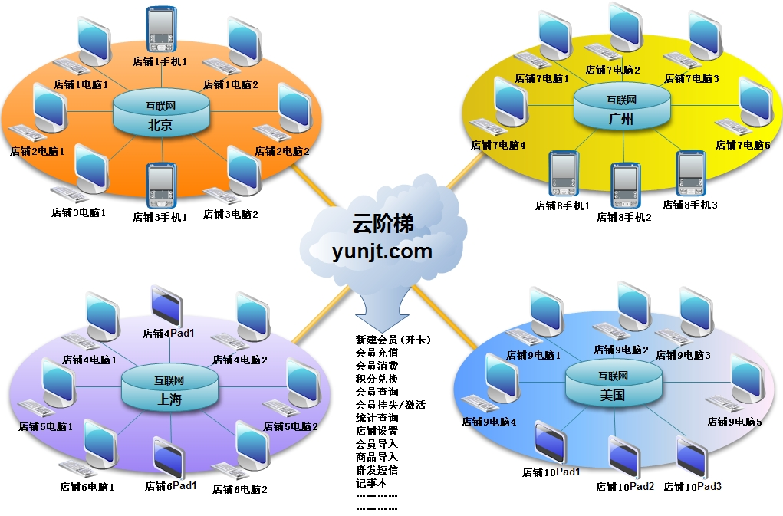

# **移动应用**

移动应用是时代与科技发展的产物，该应用不仅体现在娱乐游戏行业，更体现在企业市场销售、经营管理、资源管控、决策支持的方方面面，从企业业务员、送货员、服务人员、工人到业务主管、企业高管，移动应用都有其适用的应用场景和应用价值。而随着云计算时代的到来，ERP将无所不在，通过广泛的产业链合作为用户提供低成本整体解决方案。

技术特点：

* 消息推送
* 定位
* 条码/二维码扫描，RFID识别，IC卡读写
* 企业ERP、CRM、SCM系统集成

移动应用：

* 消息应用：如收/付款通知、审批通知、会议通知等；
* 现场应用：如门店销量采集、库存盘点、物流终端等；
* 管理应用：业务审批、销售报表、业务分析等；
* 自助应用：信息查询、HR自助服务等；

方田APP开发团队及其服务能力：

1. IOS/Android/Windows Phone三大平台APP开发
2. 电子商务
3. 社交平台



# 软件开发

# MES系统

MES系统，一套面向制造车间执行层的生产信息化管理系统。模块组成：

* 制造数据管理
* 计划排程管理
* 生产调度管理
* 库存管理
* 质量管理
* 人力资源管理
* 设备管理
* 工具工装管理
* 采购管理
* 项目看板管理
* 生产过程控制
* 底层数据集成分析

MES系统能全面整合MRP计划的执行功能，把MRP计划通过MES同车间作业现场控制系统联系起来。方田时代MES团队将为你提供强大的技术支持以及现场控制技术方案：

1. 数据采集引擎开发：整合数据采集渠道如RFID、条码设备、SCADA+PLC、DCT、Sensor、IPC、PC、指纹识别等；
2. 基于SOA的方田通讯架构CCS；
3. 采用先进的数据采集引擎，提供从原材料采购、生产到销售物流的闭环条码系统；
4. 全面完整的产品追踪、追溯与控制功能；
5. 库存管理与现场看板管理系统；
6. 产品性能与品质分析SPC；
7. 基于Microsoft.NET平台开发，支持Oracle/SQL Server等主流数据库。

方田时代强大的MES技术队伍，能保证项目快速实施、降低项目风险，为您实现生产现场的自动化控制。

# ERP系统

来源于MRP发展起来的集成化管理信息系统，集信息技术与先进管理思想于一身，涵盖物资资源管理（物流）、人力资源管理（人流）、财务资源管理（财流）、信息资源管理（信息流）的一套集成化企业管理软件。

模块组成：

* 物流管理
* 生产计划
* 生产管理
* 财务管理
* 其他辅助管理（如设备管理、质量管理等）

方田时代ERP团队在ERP开发方面具有丰富的行业经验，具备技术咨询、成熟ERP产品（如SAP、金蝶、用友等）的实施顾问、定制化开发等方面的能力。期待您的合作！

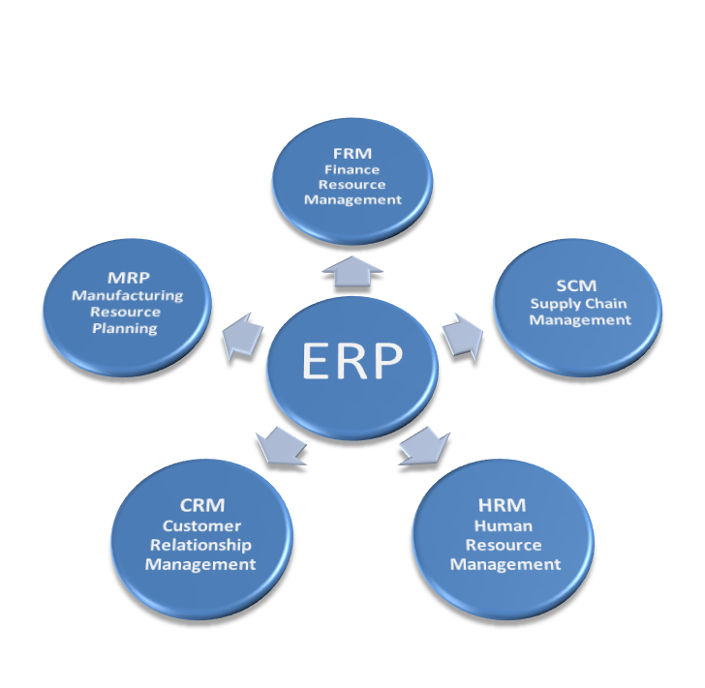

# 企业门户网站

门户网站旨在向外界提供企业有关信息服务的网络通道。门户网站可以提供企业信息公布服务、产品信息服务、信息搜索服务、目录服务等，随着互联网技术的发展，门户网站集成了电子商务，使门户变成产品发布与销售平台。

方田的网站设计团队能为您提供如下服务：

1. 新闻资讯
2. 产品发布
3. 网上商城
4. 会员注册
5. BBS论坛
6. 求职招聘
7. 旅游、美食、服装、酒店信息
8. 影音资讯
9. 网络社区
10. 网站推广与维护

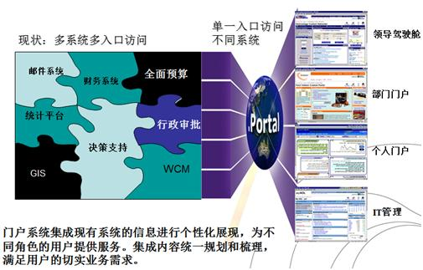

# 连锁店管理系统

我们提供针对连锁店的一系列解决方案，业务涵盖超市、俱乐部、KTV、会所、美容美发、服装店等不同行业。

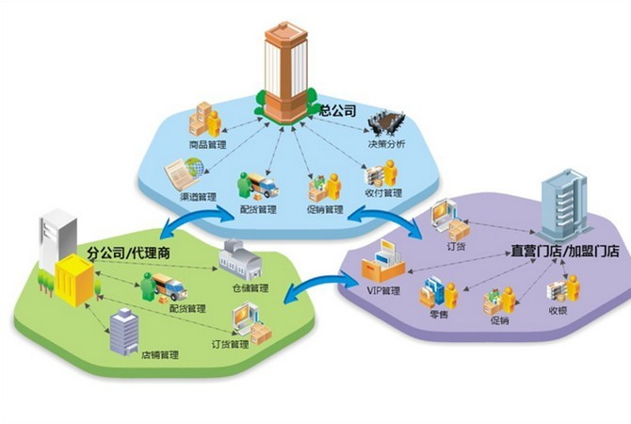

总部系统：

* 仓库管理
* 财务管理
* 配送管理
* 资料管理
* 销售管理
* 会员管理
* 查询管理
* 采购管理
* 促销管理

门店系统：

* 子门店系统（直营店/加盟店）
* 门店POS销售系统

# 电子商务应用

我们先后承接了多家旅游、票务、度假、进出口贸易等专业运营商的电子商务平台和系统的搭建、测试与评估、更新、优化、扩展和迁移等IT外包服务项目。从前台到后台，从需求建模、架构到应用的开发与优化，积累了丰富的IT设计和部署实施经验，历练了整个团队知识库与方法，帮助客户建立起灵活的商业IT架构和平台，提高自身的软实力，在激烈的市场竞争中胜出。

我们的服务范围：

* 微信CRM平台  
  为企业在微信平台上打造专业、快捷、高效的CRM应用系统。
* 电子商务平台  
  通过知名电子商务开源框架Magento、osCommerce、OpenCart为不同行业和不同客户的定制化需求，  
  量身定制一站式电子商务解决方案（B2B、B2C、B2B2C）。
* 分销管理系统  
  使用云计算服务，实现在同一个系统内，总部能集中控制商品发布、商品定价、库存管理、促销折价  
  等日常管理，是企业物流、钱流和信息流管理变得简单有效。



# 移动开发

我们的移动技术团队提供专业的手机开发，涵盖IOS、Android、WP 7/8等操作系统。

